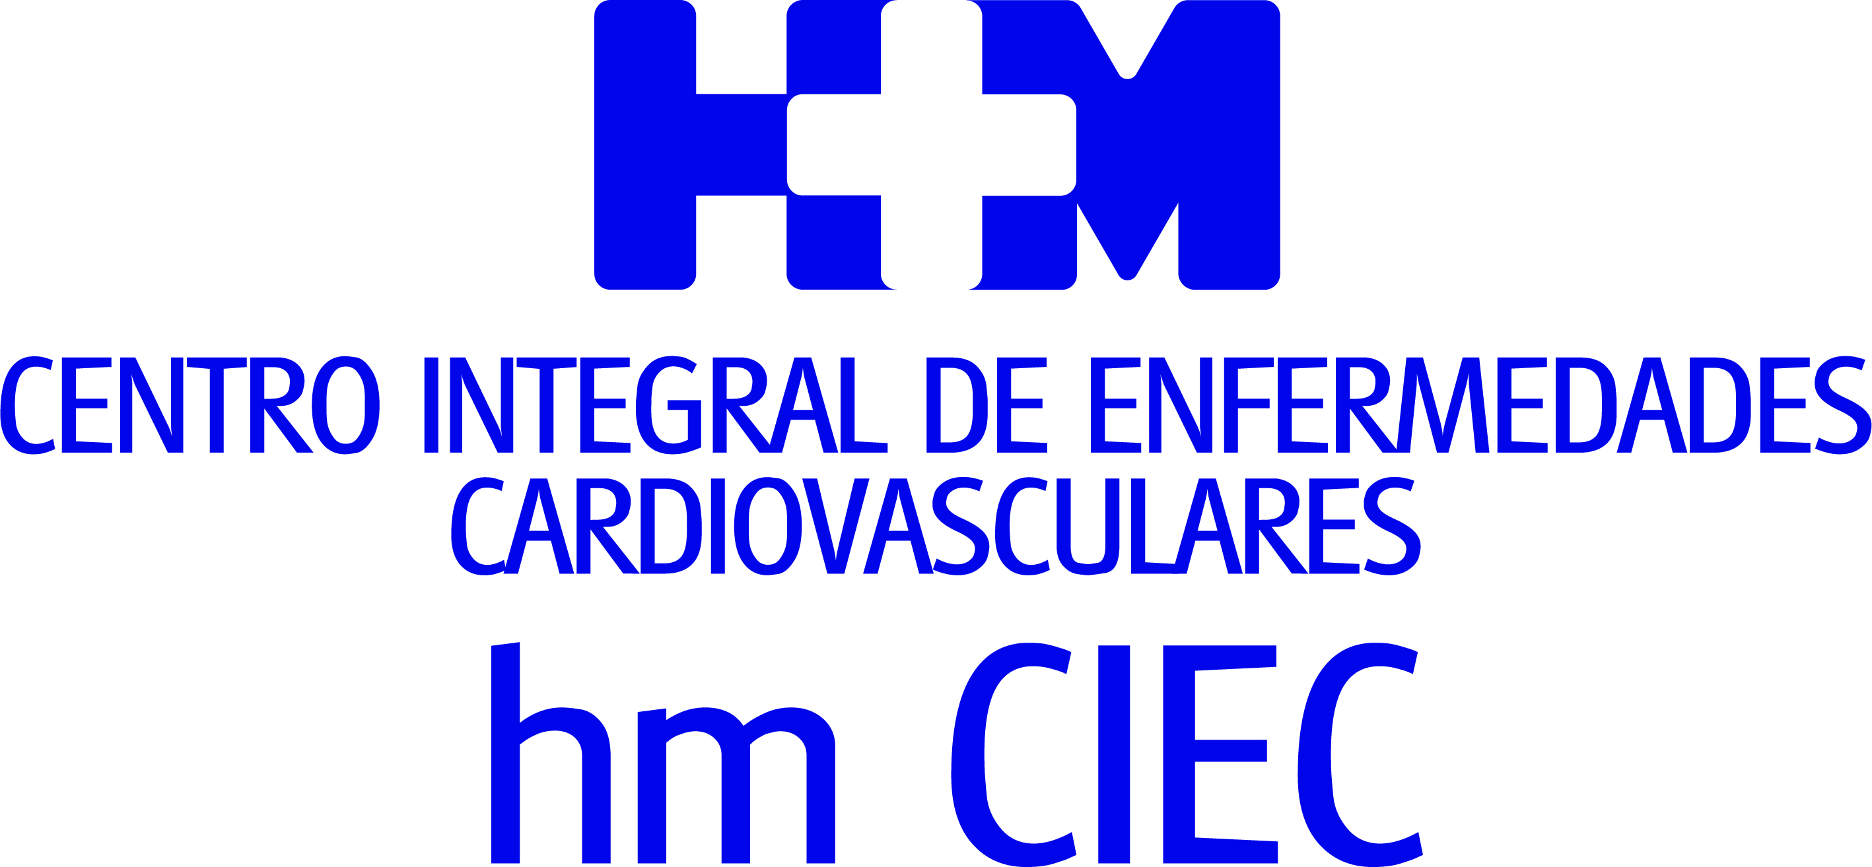


Nuevo Servicio de Angiología y Cirugía Vascular

HM CIEC BARCELONA APUESTA POR LA ALTA ESPECIALIZACIÓN EN EL TRATAMIENTO DE LAS ENFERMEDADES VASCULARES PREVALENTES

- Patologías como el lipedema, el pie diabético o la disfunción eréctil pueden tener un origen vascular y no ser detectado a la hora de ser diagnosticada, conllevará un tratamiento inadecuado

- HM CIEC Barcelona, al estar ubicado en el Hospital HM Nou Delfos, comparte un único espacio lo que permite una mayor relación entre los profesionales, facilitando el abordaje y manejo de pacientes que asocian enfermedades en más de un territorio vascular

Barcelona, 2 de diciembre de 2021. Avanzar en el tratamiento y la investigación de las enfermedades vasculares prevalentes, pero poco exploradas es uno de los principales objetivos del nuevo Servicio de Angiología y Cirugía Vascular del Centro Integral de Enfermedades Cardiovasculares
HM CIEC Barcelona, ubicado en el Hospital HM Nou Delfos. Para ello, ha formado un equipo de especialistas que integra innovación y experiencia para ofrecer al paciente una asistencia integral y personalizada de alta calidad.

Patologías como el lipedema, que se calcula que afecta a un 11% de las mujeres; el pie diabético, cuya prevalencia entre la población diabética se sitúa entre el 4 y el 10%; o la disfunción eréctil, que padece entre el 20 y 45% de la población masculina, tienen o pueden tener un origen vascular. Sin embargo, su diagnóstico aún resulta complicado en muchos casos y su tratamiento, como consecuencia, no es el idóneo en numerosas ocasiones.

El Dr. Roger Puigmacià, uno de los responsables del Servicio de Angiología y Cirugía Vascular de HM CIEC Barcelona, asegura que “la apuesta de
HM Hospitales por avanzar en el conocimiento, diagnóstico y tratamiento de las enfermedades endovasculares es clara. Actualmente, existe un amplio número de pacientes que ven mermada su calidad de vida a causa de algún problema de esta etiología y no encuentran un tratamiento adecuado debido a que desconocen su origen. Por ejemplo, el lipedema -una alteración de la distribución del tejido graso- suele confundirse con la obesidad cuando no tienen nada que ver, ya que se trata de una enfermedad de origen genético que se desarrolla con los cambios hormonales que se sufren durante la pubertad en las mujeres”.

Amplia experiencia
Además de las enfermedades vasculares que requieren una alta especialización, los profesionales del Servicio de Angiología y Cirugía Vascular tienen una amplia experiencia en el diagnóstico y tratamiento de la arteriopatía periférica de extremidades (síndrome del escaparate y úlceras o gangrena), patología aórtica (aneurismas y enfermedad oclusiva), patología carotídea (prevención del ictus), varices, linfedema y lipedema, colocación de catéteres para tratamiento quimioterápico, fístulas arteriovenosas para diálisis, etc.

El actual equipo de especialistas integra innovación y experiencia, lo que para el Dr. Puigmacià permite “aportar al paciente los tratamientos más eficaces disponibles actualmente, apostando por técnicas mínimamente invasivas, es decir, evitando la cirugía abierta siempre que es posible, ya que así se favorece su rápida recuperación y se reduce la estancia hospitalaria”.

Un único espacio
Otro de los aspectos que caracteriza la atención del paciente con problemas vasculares de HM Nou Delfos –centro de referencia de HM Hospitales en Barcelona- es la multidisciplinariedad. El Dr. Puigmacià explica que, “la sinergia entre las especialidades que implican alteraciones del aparato circulatorio es uno de nuestros puntos fuertes. El hecho de estar unificadas en un único espacio facilita la relación e implica una mayor facilidad en el manejo de pacientes que asocian enfermedades en más de un territorio vascular (coronaria, carótidas, femorales). Además, dicha sinergia trasciende a las demás especialidades del centro, pues todos trabajamos con la misma filosofía de innovación, dinamismo y colaboración, lo que se traduce en un beneficio para nuestros pacientes”.

La colaboración entre especialistas incluye también a HM CIEC Madrid, centro homólogo con el que comparte conocimiento, experiencia, protocolos y valoración clínica.

La precisión en el diagnóstico y la eficacia en el tratamiento se consigue también gracias al equipamiento de alta tecnología que dispone el Servicio de Angiología y Cirugía Cardiovascular de HM CIEC Barcelona. Los máximos exponentes son la sala de hemodinamia, en la que se realizan los tratamientos que requieren técnicas endovasculares poco invasivas, y el nuevo ecógrafo doppler, que permite diagnosticar y realizar el seguimiento de un gran número de patologías previo a la utilización del escáner o la resonancia magnética.

El director territorial de HM Hospitales en Cataluña, Dr. Joan Sala, indica que “hemos conseguido configurar una estructura y un equipo de profesionales que nos permite ofrecer al paciente un servicio que integra atención, investigación y docencia, siguiendo el modelo de HM Hospitales y algunos centros internacionales”.

HM Hospitales
HM Hospitales es el grupo hospitalario privado de referencia a nivel nacional que basa su oferta en la excelencia asistencial sumada a la investigación, la docencia, la constante innovación tecnológica y la publicación de resultados.

Dirigido por médicos y con capital 100% español, cuenta en la actualidad con más de 5.000 trabajadores laborales que concentran sus esfuerzos en ofrecer una medicina de calidad e innovadora centrada en el cuidado de la salud y el bienestar de sus pacientes y familiares.

HM Hospitales está formado por 42 centros asistenciales: 16 hospitales, 4 centros integrales de alta especialización en Oncología, Cardiología, Neurociencias y Fertilidad, además de 22 policlínicos. Todos ellos trabajan de manera coordinada para ofrecer una gestión integral de las necesidades y requerimientos de sus pacientes.

En Barcelona, HM Hospitales cuenta con una red asistencial conformada por los centros hospitalarios HM Nou Delfos, HM Sant Jordi y HM Nens, que dan cobertura a todas las especialidades médicas y están dotados con tecnología sanitaria de última generación. Todo para ofrecer a los pacientes de la Ciudad Condal y de Cataluña un proyecto asistencial, docente e investigador referencia de la sanidad privada y que se integra en la red asistencial nacional del Grupo HM.

Más información para medios:
VITAMINE! Media & Marketing
Carles Fernández / Sílvia Roca
93 100 31 51 / 626 419 691
E-mail: sroca@vitamine.cat

DEP. DE COMUNICACIÓ DE HM HOSPITALES
Marcos García Rodríguez
Tel: 914 444 244 ext.167 / Móvil: 667 184 600
E-mail: mgarciarodriguez@hmhospitales.com
Más información: www.hmhospitales.com

